关于征集2024年淮南市地方标准项目的通知

各县（区）市场监管局、各分局，市直有关部门、各有关单位：
为贯彻落实《国家标准化发展纲要》，建立和完善淮南市地方标准体系，服务全市经济高质量发展，根据《中华人民共和国标准化法》《地方标准管理办法》等，现面向全市公开征集2024年淮南市地方标准项目。现将有关事项通知如下：
一、申报范围
为满足地方自然条件、风俗习惯等特殊技术要求，在农业、工业、服务业以及社会事业等领域制定的地方标准。产品及产品检验方法标准不再制定地方标准。
申报重点为市委、市政府《关于全面推进标准化发展的实施方案》（附件1）中涉及的行业领域。
二、申报要求
（一）申报时间为2024年5月21日-6月30日，逾期不予受理。
（二）市直有关行政主管部门为申报组织单位（项目归口管理单位），负责组织本领域标准项目的征集、遴选和推荐申报工作。各申报组织单位需将材料汇总后统一报市市场监管局。
（三）申报材料需纸质和电子版各一份，包括：
- 淮南市地方标准立项申请函（附件2）；
- 淮南市地方标准计划项目表（附件3）；
- 淮南市地方标准计划项目任务书（附件4）；
- 淮南市地方标准草案及宣贯方案；
5.地理标志产品标准应提供该产品的获批文件或相关证明材料，申报标准名称应与获批产品相同；
6.项目内容涉及专利的,应提供专利的相关证明及专利持有人授权文件，并对所提供证明材料的真实性负责。
三、注意事项
（一）请按照申报范围报送项目选题，超出申报范围的不予受理；
（二）所有项目均应由归口管理单位盖章；
（三）各归口管理单位应择优遴选项目牵头单位，广泛吸收业内有影响力的单位参与起草工作；
（四）《淮南市地方标准立项申请函》应由归口管理单位提供。
联系人：淮南市市场监管局标准化科 许晓强
电话：2670170 电子邮箱：hnbzhk@163.com

附件：1.《中共淮南市委 淮南市人民政府印发〈关于全面
推进标准化发展的实施方案〉的通知》
2.淮南市地方标准立项申请函
3.淮南市地方标准计划项目汇总表
4.淮南市地方标准计划项目任务书

淮南市市场监督管理局
2024年5月21日

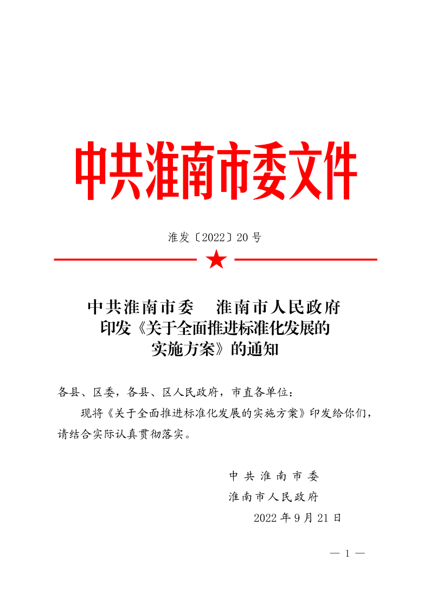
附件1
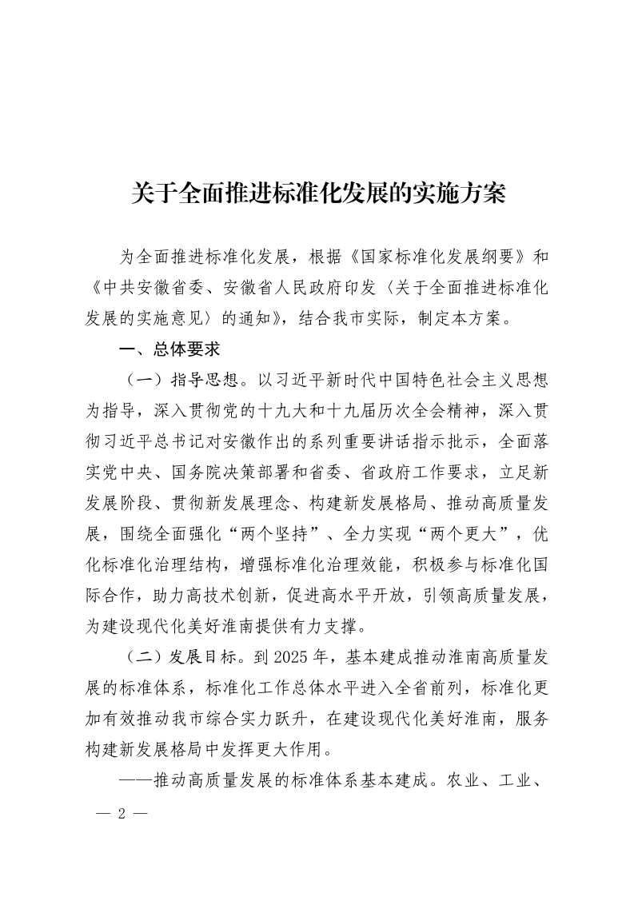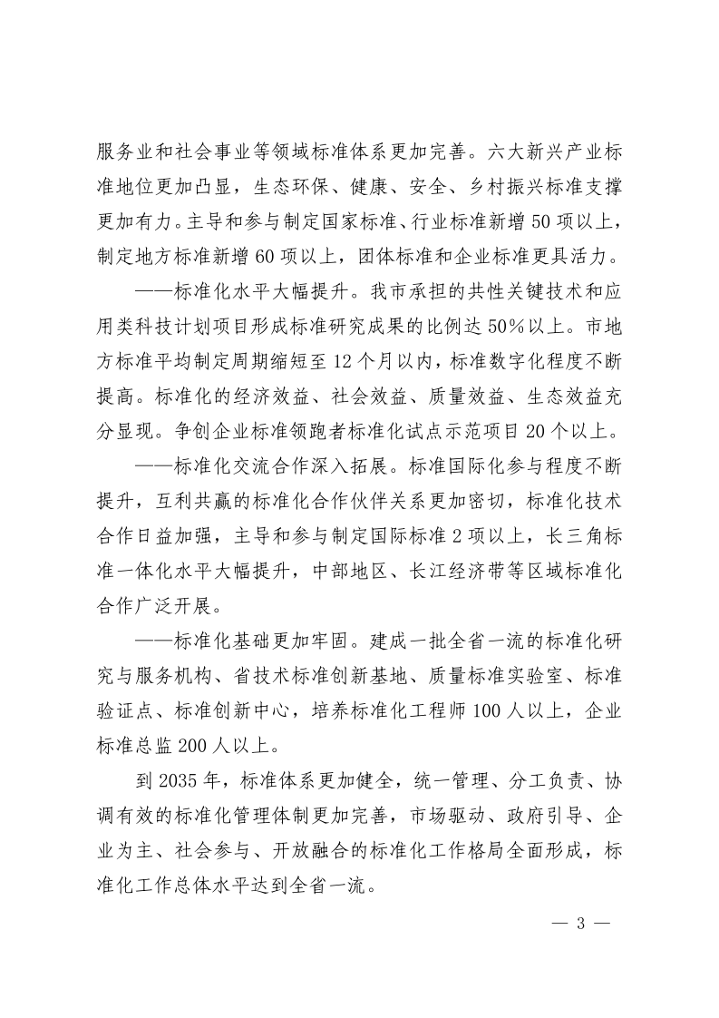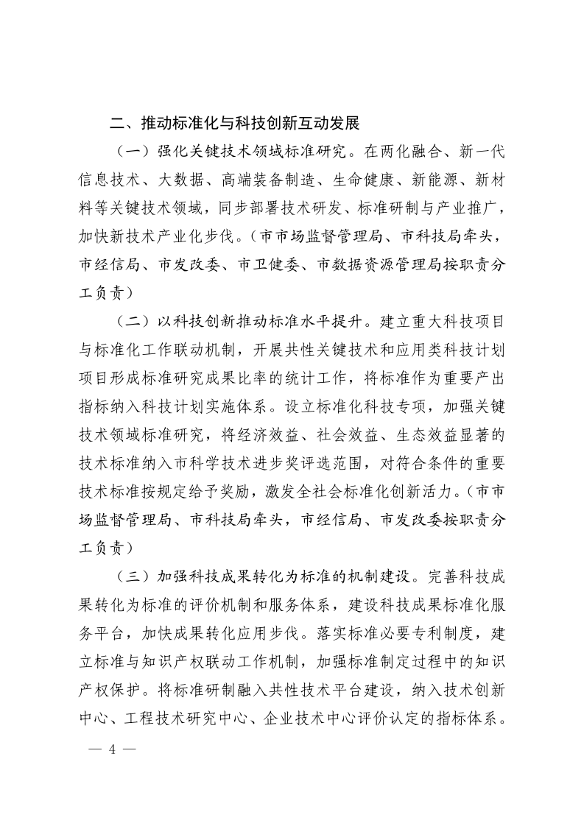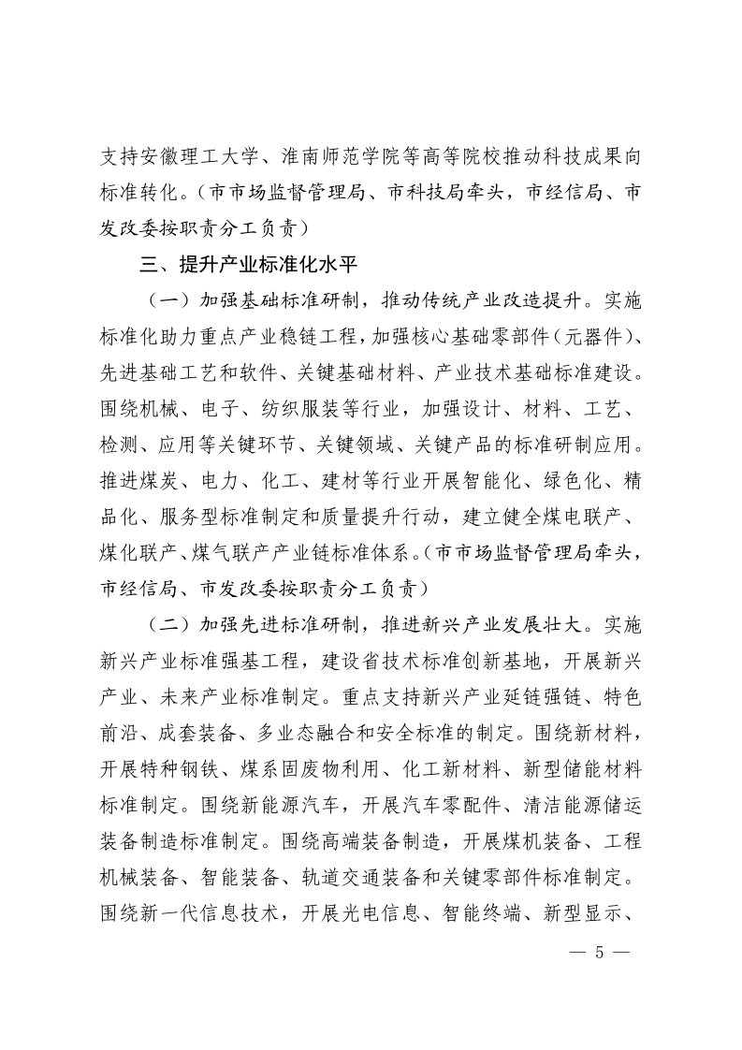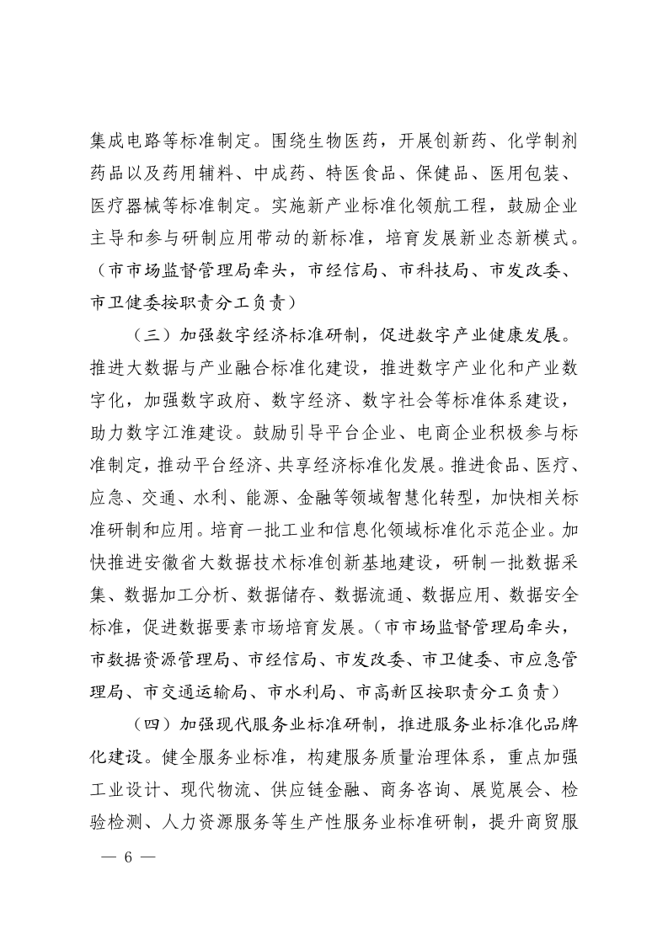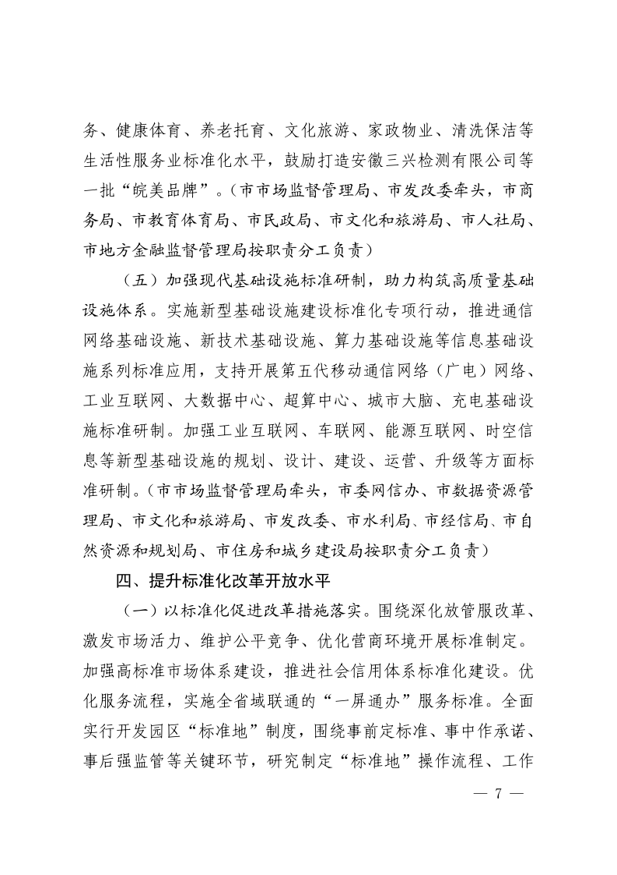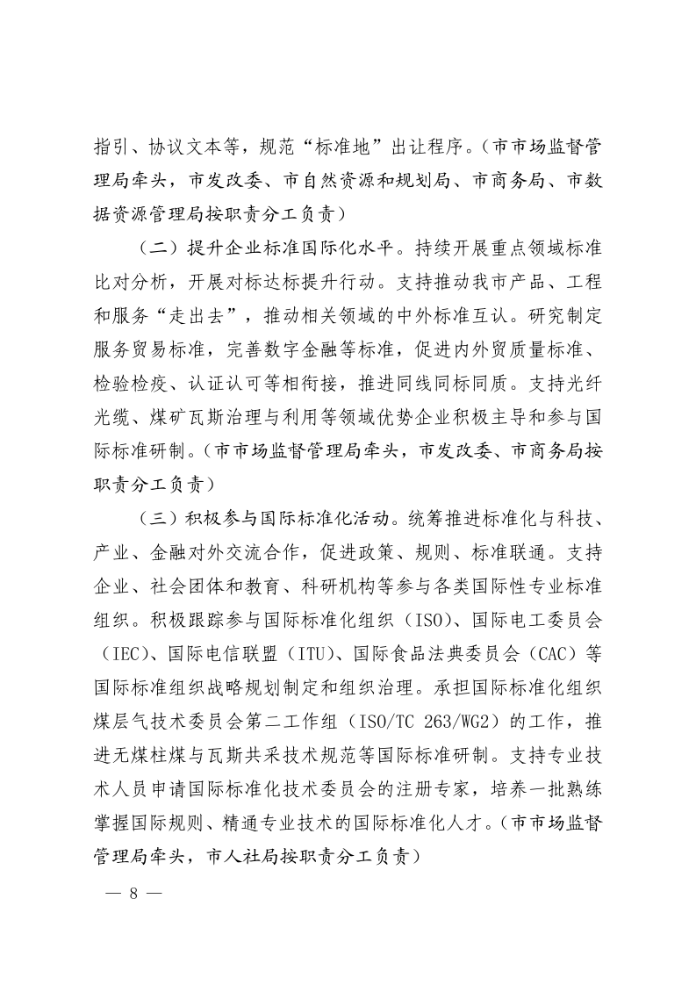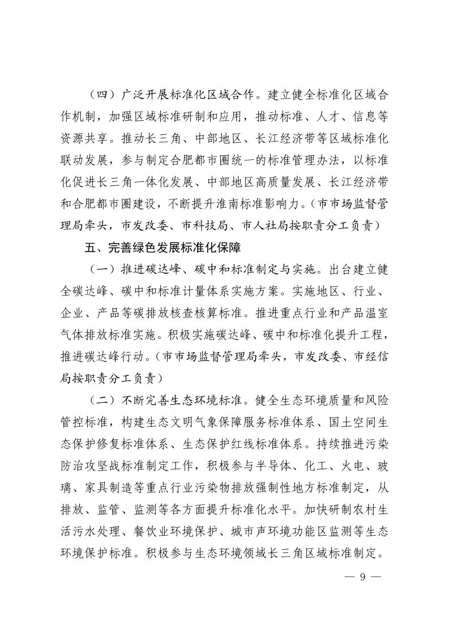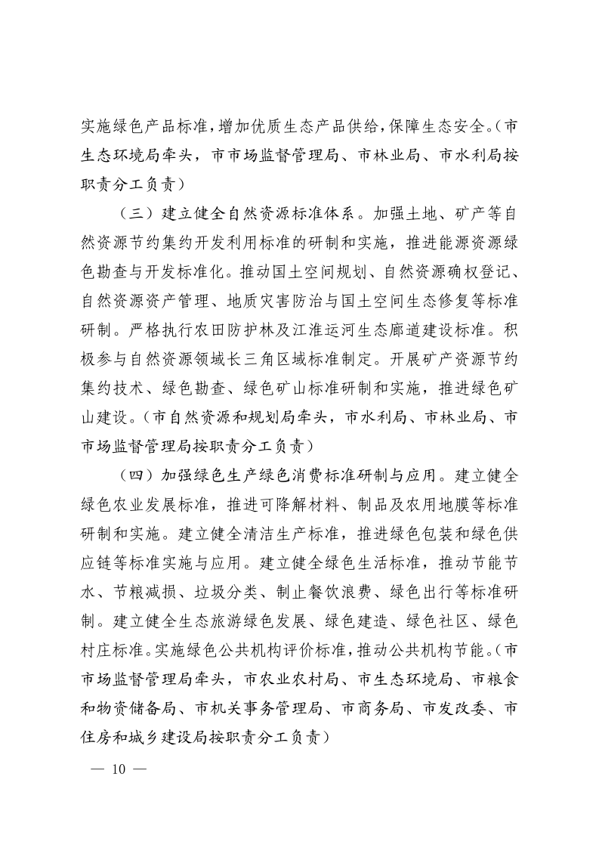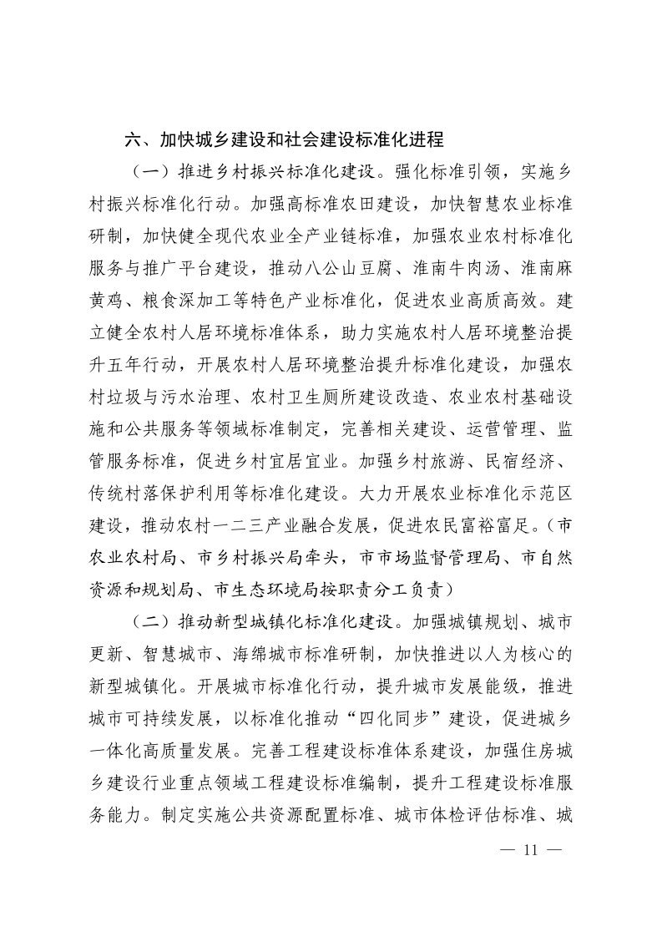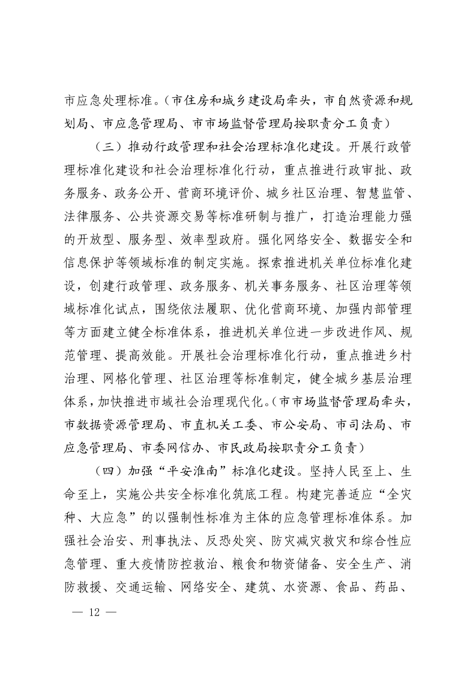
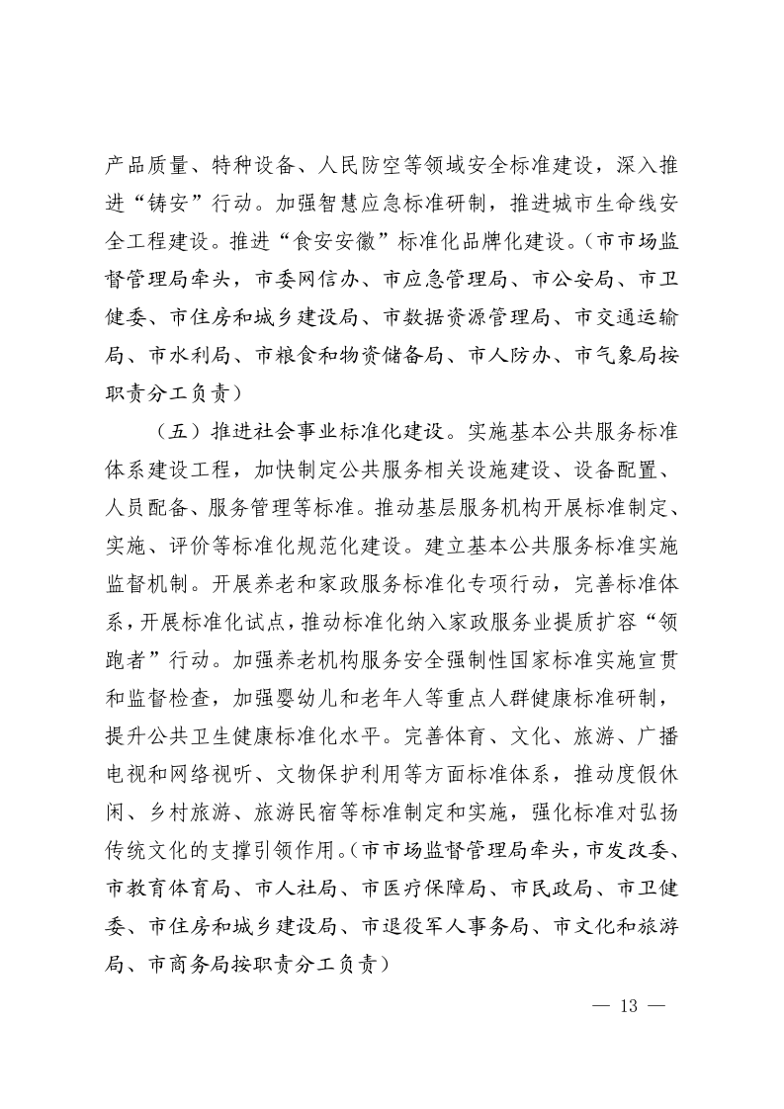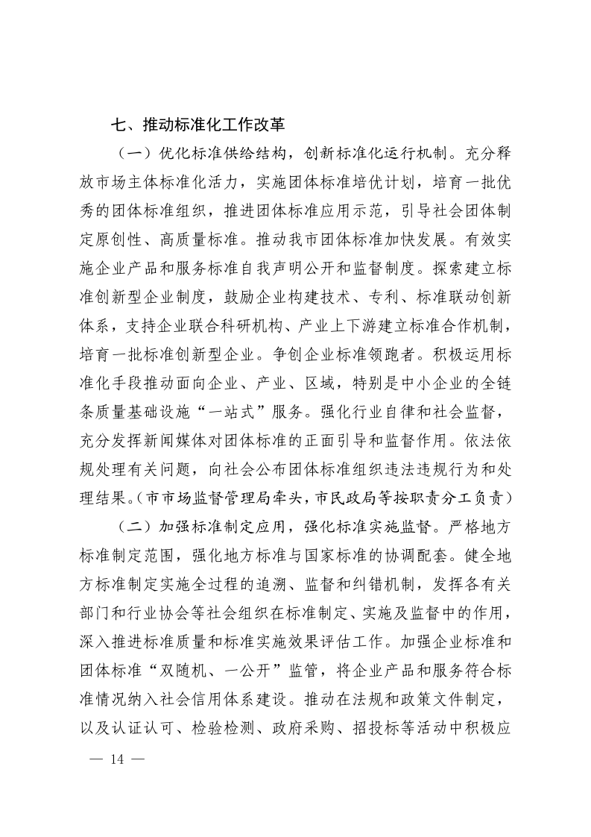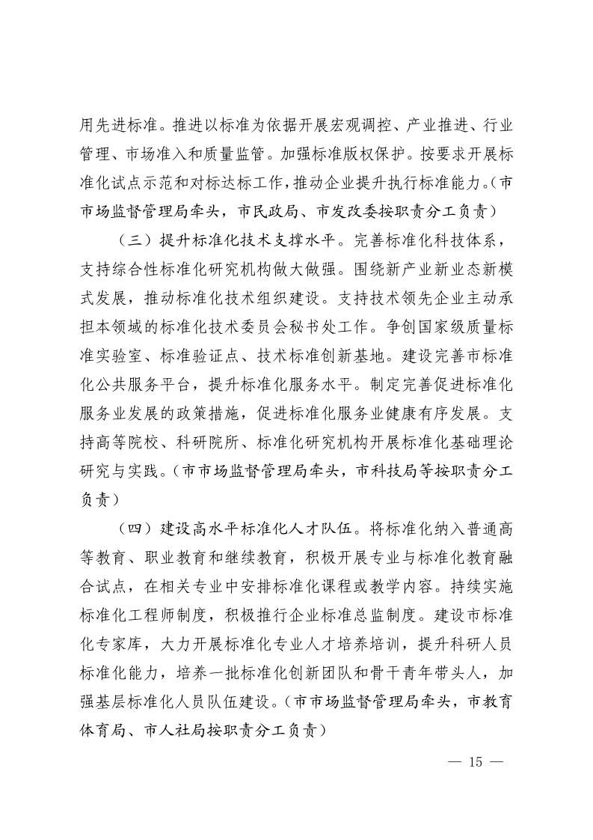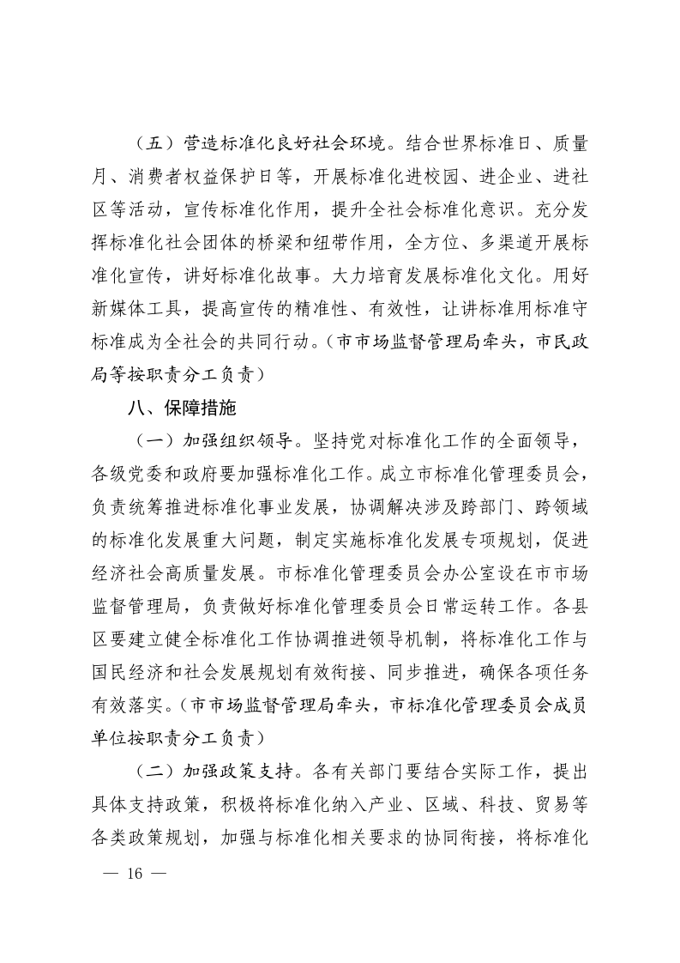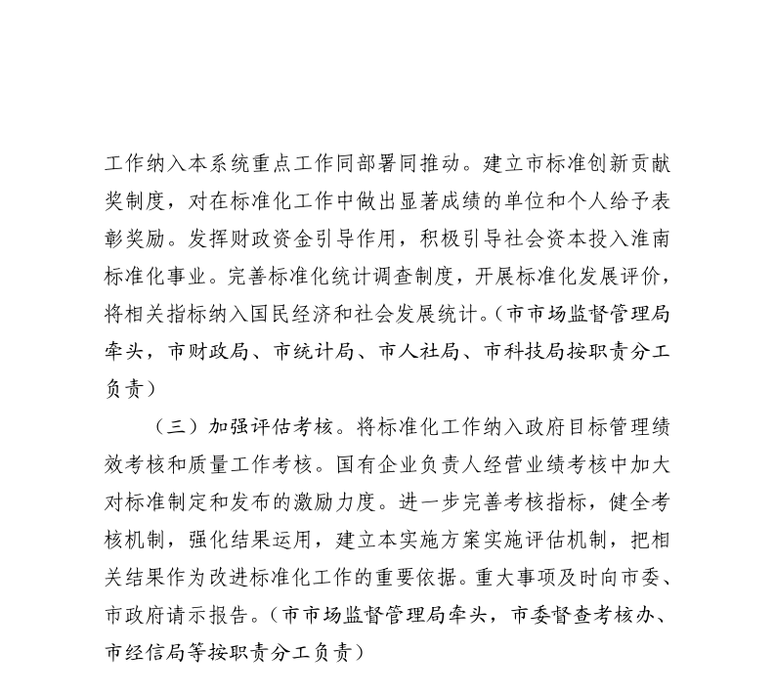
附件2

关于《×××××》等×项淮南市地方标准
立项申请的函

淮南市市场监督管理局：
依据《关于征集2024年淮南市地方标准项目的通知》，现提出×项2024年淮南市地方标准立项申请（详见附件）。

附件：1.2024年淮南市地方标准计划项目表
2.2024年淮南市地方标准计划项目任务书
3.申报项目的宣传贯彻实施方案

（申报组织单位 盖章）
年 月 日
附件3
2024年淮南市地方标准计划项目表

序号 | 项目名称 | 归口单位 | 起草单位 | 参与单位 | 拟采用国标标准和国外先进标准编号 | 联系人 | 联系电话

注：请用excel格式制表。

附件4
2024年淮南市地方标准计划项目任务书

*项目名称¹
(中文)
*制定或修订² | □ 制定 |  | □ 修订 |  |  | 被修订标准号
采用国际标准 |  |  |  |  |  | 采用国际标准号
一致性程度标识 | □ IDT | □ MOD |  | □ NEQ |  | 采标中文名称
*ICS分类号 |  |  |  |  |  | *中国标准分类号
*标准领域 | □自然条件 □ 风俗习惯 □ 生态保护 □ 社会管理  □公共服务 □ 地理标志产品 □其他
全国标准化技术委员会 |  |  |  |  |  | 安徽省标准化技术委员会
*归口单位
*负责起草单位
参与单位
*计划起始年 | 年 月 |  |  |  |  | *完成年限 | 年 月
*承办人姓名 |  |  |  |  |  | *电话
传 真 |  |  |  |  |  | *电子信箱
*目的﹑意义
*范围和主要
技术内容
*国内外情况
简要说明
能力证明 | （附证明材料）
起草单位意见  （盖章）  年 月 日 |  |  |  |  | 项目归口管理单位意见  （盖章）  年 月 日
[注1] 表格项目中带 * 号的为必须填写项目；
[注2] 修订标准必填被修订标准号，多个被修订标准号之间用半角逗号“,”分隔。

